**Рекомендации при формировании сладких новогодних подарков для детей**

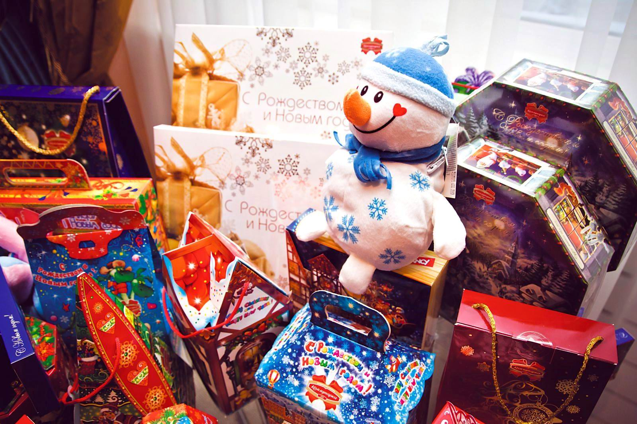

**Территориальный отдел Управления Роспотребнадзора по Забайкальскому краю в городе Хилок (Петровск-Забайкальский район) рекомендует при формировании сладких новогодних подарков для детей придерживаться пяти правил.**

Во-первых, пищевые продукты в сладком новогоднем подарке (кондитерские изделия, конфеты и др.) должны соответствовать требованиям технического регламента Таможенного союза ТР ТС 021/2011 «О безопасности пищевой продукции». На пищевую продукцию, за исключением специализированной пищевой продукции, должна быть в наличии декларация о соответствии требованиям ТР ТС 021/2011.

Во-вторых, для детей, имеющих заболевания, связанные с пищевыми особенностями, подбираются подарки в соответствии с нозологией. При включении в подарок специализированной пищевой продукции, на неё должно быть в наличии свидетельство о государственной регистрации.

В-третьих, маркировка (этикетка) подарка в обязательном порядке должна содержать следующую информацию:

- наименование подарка;

- наименование документа, в соответствии с которым изготовлен и может быть идентифицирован продукт;

- сведения об основных потребительских свойствах товаров (о составе, пищевой ценности, назначении, об условиях хранения, сроках годности, дате и месте изготовления, дате упаковывания, весе подарка);

- юридический адрес (место нахождения), фирменное наименование изготовителя, наименование и адрес упаковщика, товарный знак изготовителя.

К подарку должен прилагаться лист-вкладыш (список) с перечнем продукции, содержащий полную информацию о составе подарка, количестве конфет (поштучно) с указанием не только их названия, но и фабрик-изготовителей, состава каждой конфеты.

Дата изготовления должна быть указана на маркировке набора и на маркировке кондитерского изделия, входящего в состав набора. Они должны соответствовать.

Подарки следует выбирать с учетом сроков годности и условий хранения. Срок годности должен позволять реализацию подарка до его истечения (с запасом времени не менее 1 месяца).

Четвёртое. Материалы, используемые для изготовления упаковки изделий, контактирующих с пищевой продукцией, должны соответствовать требованиям, установленным ТР ТС 005/2011 «О безопасности упаковки». Подтверждение соответствия упаковки (укупорочных средств) носит обязательный характер и осуществляется в форме декларирования соответствия.

И, наконец, пятое. На игрушки, вложенные в подарок и входящие в состав подарка (в том числе если игрушка является упаковкой), должны быть сертификаты о соответствии требованиям ТР ТС 008/2011 «О безопасности игрушек», свидетельствующие об их качестве и безопасности.

Информация подготовлена с использованием сведений, размещенных на официальном сайте Управления Федеральной службы по надзору в сфере защиты прав потребителей и благополучия человека по Забайкальскому краю.